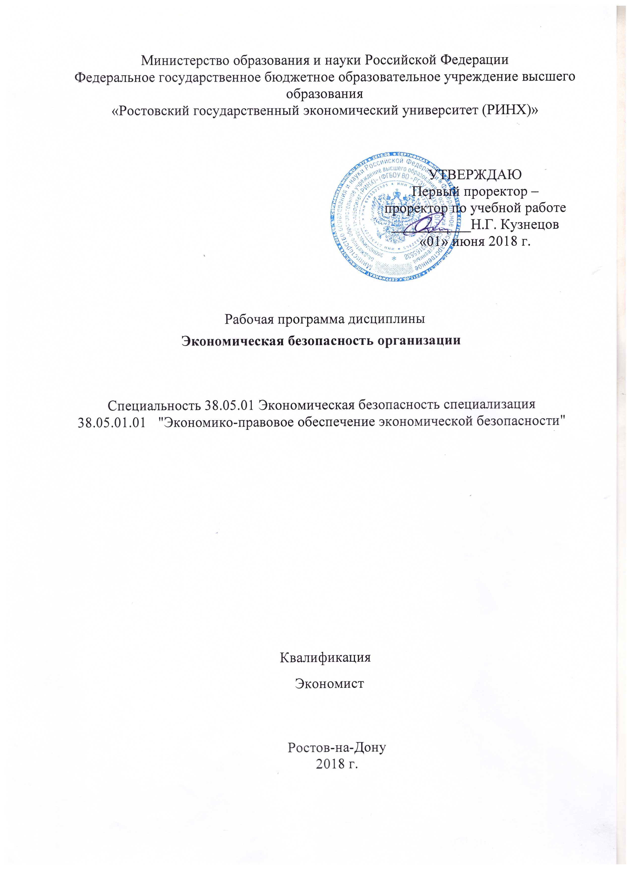
УП: z38.05.01.01_1.plx |  |  | стр. 2
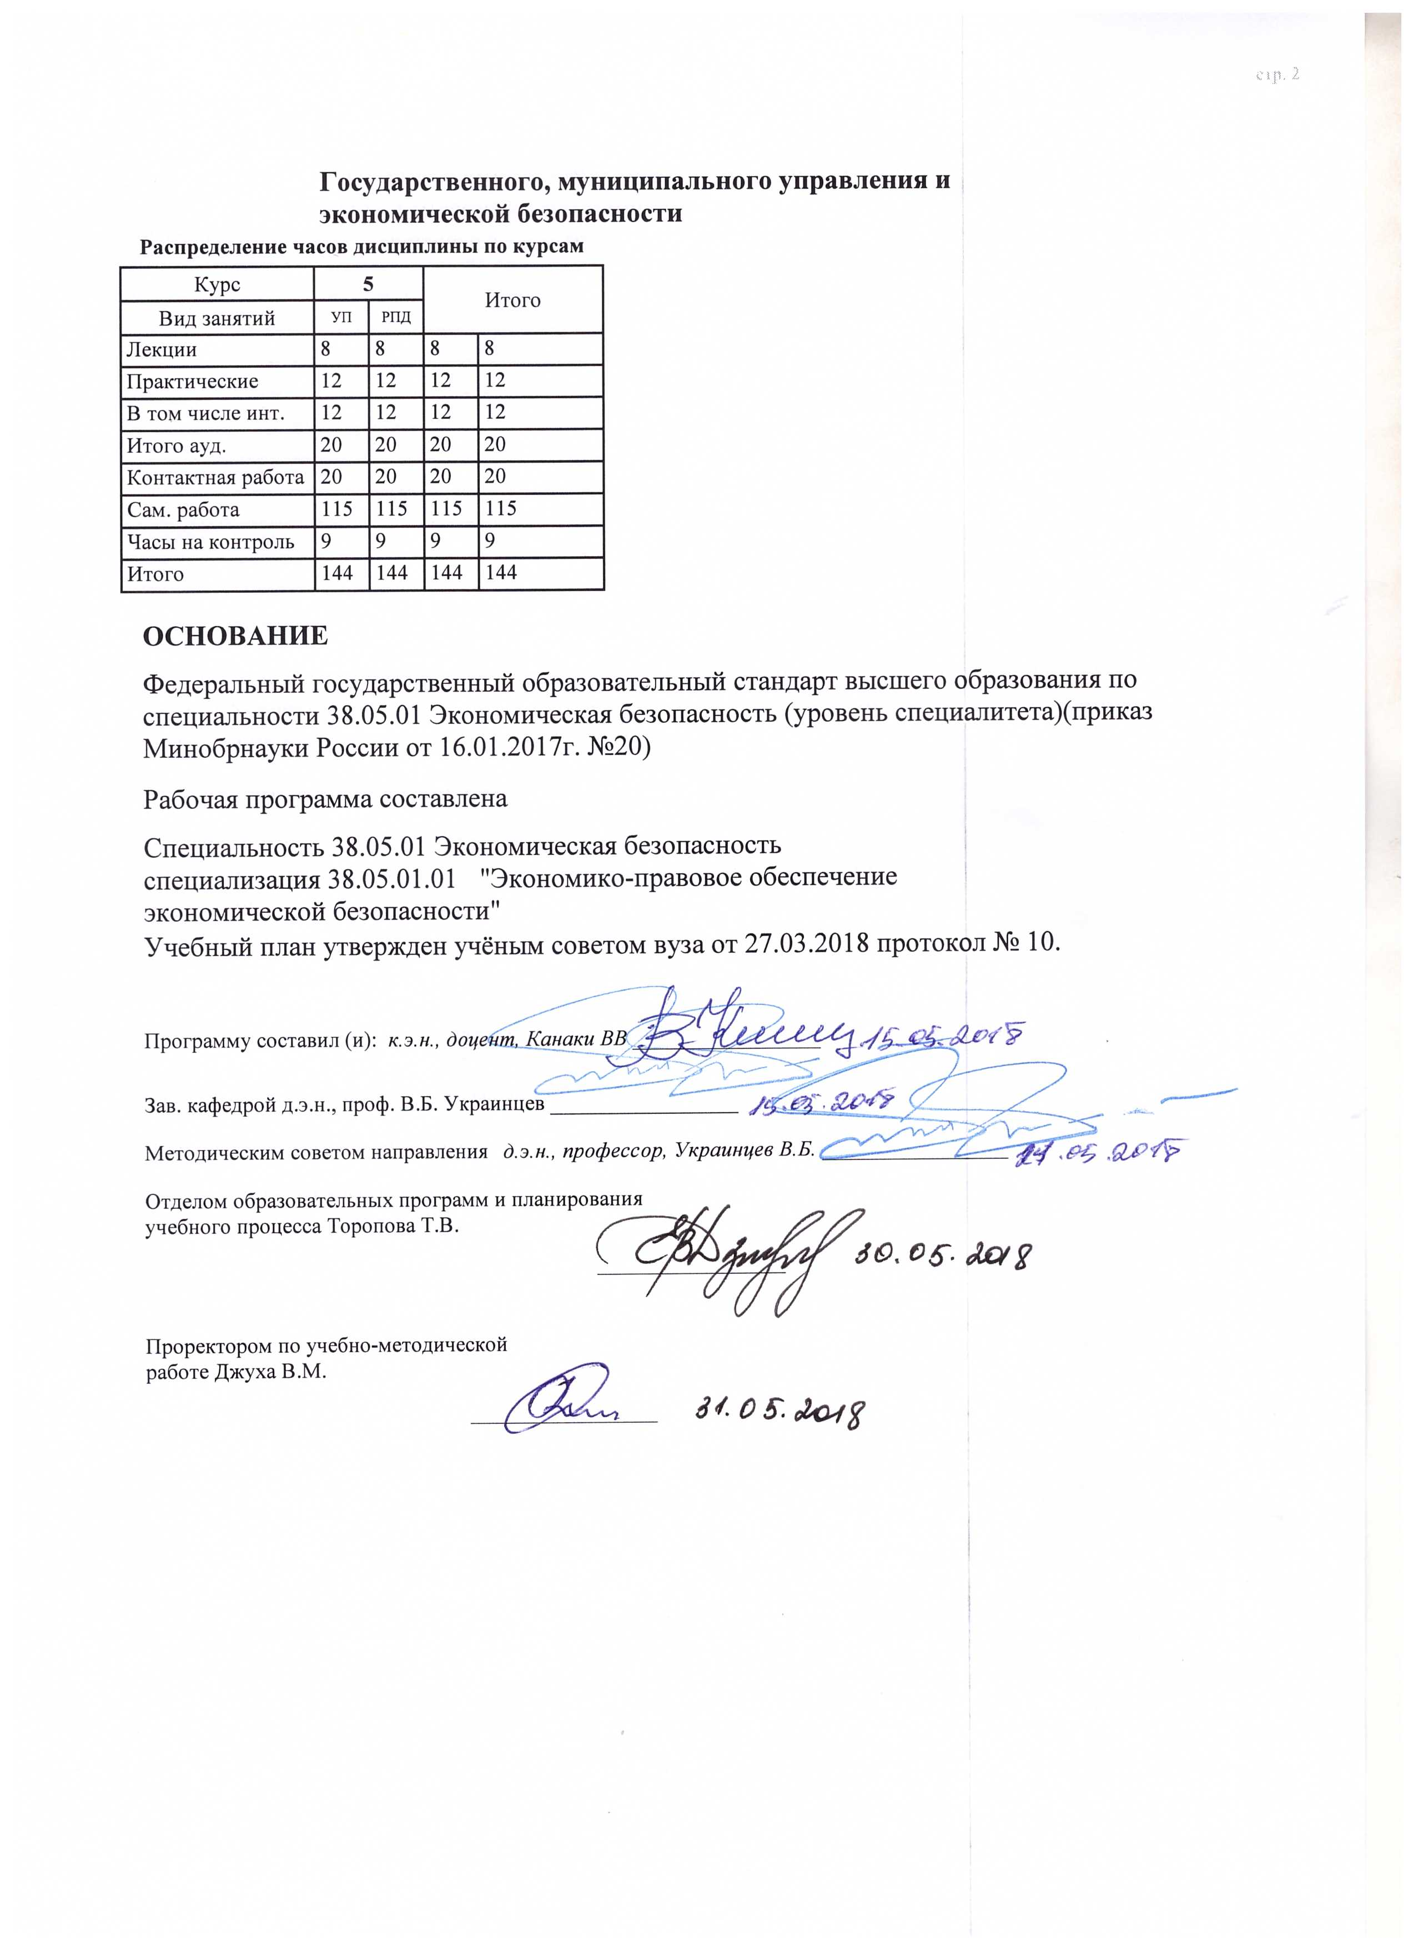
УП: z38.05.01.01_1.plx |  |  |  |  | стр. 3
 |  | Визирование РПД для исполнения в очередном учебном году
Отдел образовательных программ и планирования учебного процесса Торопова Т.В. __________

Рабочая программа пересмотрена, обсуждена и одобрена для исполнения в 2019-2020 учебном году на заседании кафедры Государственного, муниципального управления и экономической безопасности

Зав. кафедрой д.э.н., проф. В.Б. Украинцев _________________

Программу составил(и): к.э.н., доцент, Канаки ВВ _________________
 |  | Визирование РПД для исполнения в очередном учебном году
Отдел образовательных программ и планирования учебного процесса Торопова Т.В. __________

Рабочая программа пересмотрена, обсуждена и одобрена для исполнения в 2020-2021 учебном году на заседании кафедры Государственного, муниципального управления и экономической безопасности

Зав. кафедрой д.э.н., проф. В.Б. Украинцев _________________

Программу составил(и): к.э.н., доцент, Канаки ВВ _________________
 |  | Визирование РПД для исполнения в очередном учебном году
Отдел образовательных программ и планирования учебного процесса Торопова Т.В. __________

Рабочая программа пересмотрена, обсуждена и одобрена для исполнения в 2021-2022 учебном году на заседании кафедры Государственного, муниципального управления и экономической безопасности

Зав. кафедрой: д.э.н., проф. В.Б. Украинцев _________________

Программу составил(и): к.э.н., доцент, Канаки ВВ _________________
 |  | Визирование РПД для исполнения в очередном учебном году
Отдел образовательных программ и планирования учебного процесса Торопова Т.В. __________

Рабочая программа пересмотрена, обсуждена и одобрена для исполнения в 2022-2023 учебном году на заседании кафедры Государственного, муниципального управления и экономической безопасности

Зав. кафедрой: д.э.н., проф. В.Б. Украинцев _________________

Программу составил(и): к.э.н., доцент, Канаки ВВ _________________

УП: z38.05.01.01_1.plx |  |  |  | стр. 4
1. ЦЕЛИ ОСВОЕНИЯ ДИСЦИПЛИНЫ
1.1 | Цели освоения дисциплины: развитие у студентов личностных качеств, а также формирование общекультурных, профессиональных компетенций в соответствии с требованиями ФГОС по специальности 38.05.01 «Экономическая безопасность»
1.2 | Задачи: формирование системы знаний о современных способах обеспечения комплексной безопасности, организация эффективной системы профилактических и предупредительных мер обеспечения безопасности предприятия.
2. МЕСТО ДИСЦИПЛИНЫ В СТРУКТУРЕ ОБРАЗОВАТЕЛЬНОЙ ПРОГРАММЫ
Цикл (раздел) ООП: |  | Б1.В
2.1 | Требования к предварительной подготовке обучающегося:
2.1.1 | Необходимыми условиями для успешного освоения дисциплины являются знания, умения и навыки, полученные в результате изучения дисциплин:
2.1.2 | Экономическая теория
2.1.3 | Экономика и управление организацией (предприятием)
2.1.4 | Экономическая безопасность региона
2.2 | Дисциплины и практики, для которых освоение данной дисциплины (модуля) необходимо как предшествующее:
2.2.1 | Специальная подготовка
2.2.2 | Судебная экономическая экспертиза
2.2.3 | Управление экспертизой системы экономической безопасности
3. ТРЕБОВАНИЯ К РЕЗУЛЬТАТАМ ОСВОЕНИЯ ДИСЦИПЛИНЫ
ПК-32: способностью проводить анализ возможных экономических рисков и давать им оценку, составлять и обосновывать прогнозы динамики развития основных угроз экономической безопасности
Знать:
виды рисков организации; основы прогнозирования возможных экономических рисков
Уметь:
проводить анализ возможных экономических рисков и давать им оценку, составлять и обосновывать прогнозы динамики развития основных угроз экономической безопасности;
Владеть:
методами анализа возможных экономических рисков и их оценки, обоснования прогнозов динамики развития основных угроз экономической безопасности
ПК-34: способностью проводить комплексный анализ угроз экономической безопасности при планировании и осуществлении инновационных проектов
Знать:
Требования к уровням и динамике показателей экономических разделов плана, обеспечивающие экономическую безопасность хозяйствующих субъектов; характеристики угроз, возникающих при планировании и осуществлении инновационных проектов
Уметь:
Обосновывать состав показателей экономических разделов плана, рассчитывать и интерпретировать результаты расчетов в соответствии c требованиями эффективного развития хозяйствующих субъектов;
анализировать угрозы экономической безопасности, возникающие при планировании и осуществлении инновационных проектов
Владеть:
Навыками разработки экономических разделов планов в соответствии с требованиями экономической безопасности;
навыками комплексного анализа и прогнозирования рисков и угроз, возникающих при планировании и осуществлении инновационных проектов
ПК-42: способностью планировать и организовывать служебную деятельность подчиненных, осуществлять контроль и учет ее результатов
Знать:
Правила взаимоотношений руководителей и подчиненных в службах экономической безопасности; распределение прав и ответственности в правоохранительных органах в системе экономической безопасности; распределение прав и ответственности в службах, обеспечивающих внуреннюю безопасность организации
Уметь:

УП: z38.05.01.01_1.plx |  |  |  |  |  |  |  |  | стр. 5
Определять цели и задачи руководителей и подчиненных в службах экономической безопасности; цели и задачи исполнителей и руководителей различных уровней иерархии в правоохранительных органах в системе экономической безопасности; цели и задачи исполнителей и руководителей различных уровней иерархии в службах, обеспечивающих экономическую безопасность организации
Владеть:
Навыками поиска и анализа информации, необходимой для планирования, организации, контроля и учета деятельности работников служб экономической безопасности;
инструментами планирования, организации, учета и контроля деятельности подчиненных в правоохранительных органах в системе экономической безопасности; инструментами планирования, организации, учета и контроля деятельности подчиненных в службах, обеспечивающих экономическую безопасность организации
ПК-46: способностью исследовать условия функционирования экономических систем и объектов, формулировать проблемы, обосновывать актуальность и практическую значимость разрабатываемых мероприятий по обеспечению экономической безопасности, методов и средств анализа экономической безопасности организаций, оценивать их эффективность
Знать:
угрозы национальной безопасности Российской Федерации; сущность теневой экономики, методы выявления и оценки ее параметров; социально-экономические последствия теневой экономической деятельности
Уметь:
формулировать проблемы, обосновывать актуальность и практическую значимость разрабатываемых мероприятий по обеспечению экономической безопасности, методов и средств анализа экономической безопасности организаций, оценивать их эффективность
Владеть:
навыками сбора, анализа и оценки информации, имеющей значение для реализации правовых норм в соответствующих сферах профессиональной деятельности; навыками исследования условий функционирования экономических систем и объектов
4. СТРУКТУРА И СОДЕРЖАНИЕ ДИСЦИПЛИНЫ (МОДУЛЯ)
Код занятия | Наименование разделов и тем /вид занятия/ | Семестр / Курс |  | Часов | Компетен-  ции | Литература | Интер акт. | Примечание
 | Раздел 1. «Обеспечение экономической безопасности предприятия»
1.1 | Тема 1.2 « Государственное регулирование деятельности предприятий в обеспечении их экономической безопасности »  Основные направления государственного регулирования деятельности предприятий. Влияние государственного регулирования деятельности предприятий на их экономическую безопасность.  /Лек/ | 5 |  | 2 | ПК-32 ПК- 34 ПК-42 | Л1.1 Л1.2 Л1.3 Л2.1 Л2.2 Л2.3 Л2.4  Э3 Э5 Э6 Э7 Э9 | 0
1.2 | Тема 1.2 « Государственное регулирование деятельности предприятий в обеспечении их экономической безопасности »  Основные направления государственного регулирования деятельности предприятий. Влияние государственного регулирования деятельности предприятий на их экономическую безопасность.  /Ср/ | 5 |  | 20 | ПК-32 ПК- 34 ПК-42 ПК-46 | Л1.1 Л1.2 Л1.3 Л2.1 Л2.3 Л2.4  Э3 Э5 Э7 Э9 | 0

УП: z38.05.01.01_1.plx |  |  |  |  |  |  |  |  | стр. 6
1.3 | Тема 1.3 « Реализация интересов предприятия как основа обеспечения его экономической безопасности »  Субъекты внешней среды, взаимодействующие с предприятием. Интересы предприятия. Конкурентная борьба. Расширенная модель конкурентной среды М. Портера. Добросовестная и недобросовестная конкуренция. Виды недобросовестной конкуренции. Основные виды угроз интересам организации.  /Лек/ | 5 |  | 2 | ПК-32 ПК- 34 ПК-42 ПК-46 | Л1.1 Л1.2 Л1.3 Л2.1 Л2.2 Л2.3 Л2.4  Э1 Э2 | 0
1.4 | Тема 1.3 « Реализация интересов предприятия как основа обеспечения его экономической безопасности »  Субъекты внешней среды, взаимодействующие с предприятием. Интересы предприятия. Конкурентная борьба. Расширенная модель конкурентной среды М. Портера. Добросовестная и недобросовестная конкуренция. Виды недобросовестной конкуренции. Основные виды угроз интересам организации.  /Пр/ | 5 |  | 2 | ПК-32 ПК- 34 ПК-42 ПК-46 | Л1.1 Л1.2 Л1.3 Л2.1 Л2.2 Л2.3 Л2.4  Э1 Э2 Э3 | 2
1.5 | Тема 1.3 « Реализация интересов предприятия как основа обеспечения его экономической безопасности »  Субъекты внешней среды, взаимодействующие с предприятием. Интересы предприятия. Конкурентная борьба. Расширенная модель конкурентной среды М. Портера. Добросовестная и недобросовестная конкуренция. Виды недобросовестной конкуренции. Основные виды угроз интересам организации.  /Ср/ | 5 |  | 20 | ПК-32 ПК- 34 ПК-42 ПК-46 | Л1.1 Л1.2 Л1.3 Л2.1 Л2.3  Э2 Э6 Э7 | 0
1.6 | Тема 1.4 «Служба безопасности предприятия»  Элементы системы корпоративной безопасности. Факторы, анализируемые для обеспечения безопасности. Принципы проектирования системы безопасности. Принципы организации и функционирования службы безопасности. Концепция безопасности. Создание и ликвидация службы безопасности. Основные функции службы безопасности. Проверка работы Службы безопасности. Технологии защиты от угроз экономической безопасности.  /Пр/ | 5 |  | 2 | ПК-32 ПК- 34 ПК-42 ПК-46 | Л1.1 Л1.2 Л1.3 Л2.1 Л2.2 Л2.3 Л2.4  Э1 Э2 Э3 | 2

УП: z38.05.01.01_1.plx |  |  |  |  |  |  |  |  | стр. 7
1.7 | Тема 1.4 «Служба безопасности предприятия»  Элементы системы корпоративной безопасности. Факторы, анализируемые для обеспечения безопасности. Принципы проектирования системы безопасности. Принципы организации и функционирования службы безопасности. Концепция безопасности. Создание и ликвидация службы безопасности. Основные функции службы безопасности. Проверка работы Службы безопасности. Технологии защиты от угроз экономической безопасности.  /Ср/ | 5 |  | 20 | ПК-32 ПК- 34 ПК-42 ПК-46 | Л1.1 Л1.2 Л1.3 Л2.1 Л2.3  Э4 Э7 Э8 | 0
 | Раздел 2. «Система экономической безопасности предприятия»
2.1 | Тема 2.1 « Кадровая безопасность »  Оперативная работа с кадрами. Организация кадровой работы в компании. Использование оперативных методов в работе с персоналом. Особенности работы с IT-персоналом. Виды мошенничества на рабочем месте. Прием и увольнение сотрудников. Требования к начальнику СБ. Увольнение сотрудника, имевшего доступ к конфиденциальной информации. Использование полиграфа в работе СБ. Личная безопасность.  /Пр/ | 5 |  | 2 | ПК-32 ПК- 34 ПК-42 ПК-46 | Л1.1 Л1.2 Л1.3 Л2.2 Л2.3 Л2.4  Э1 Э2 | 2
2.2 | Тема 2.1 « Кадровая безопасность »  Оперативная работа с кадрами. Организация кадровой работы в компании. Использование оперативных методов в работе с персоналом. Особенности работы с IT-персоналом. Виды мошенничества на рабочем месте. Прием и увольнение сотрудников. Требования к начальнику СБ. Увольнение сотрудника, имевшего доступ к конфиденциальной информации. Использование полиграфа в работе СБ. Личная безопасность.  /Ср/ | 5 |  | 20 | ПК-32 ПК- 34 ПК-42 ПК-46 | Л1.1 Л1.2 Л1.3 Л2.2 Л2.3  Э2 Э6 Э7 | 0

УП: z38.05.01.01_1.plx |  |  |  |  |  |  |  |  | стр. 8
2.3 | Тема 2.2 « Информационная безопасность и коммерческая тайна »  Что не может быть коммерческой тайной? (по законодательству РФ). Коммерческая тайна в законодательстве РФ. Методы определения коммерческой тайны. Информация, относимая к КТ. Ответственность за разглашение КТ. Возмещение убытков, вызванных разглашением сведений, относящихся к коммерческой тайне. Построение системы информационной безопасности компании. Виды угроз информационным объектам. Техника съема информации. Средства защиты информации. Система защиты конфиденциального электронного делопроизводства .Основы IT- безопасности. Рекомендации по защите компьютерных сетей от вредоносных программ. Защита информации на ПК .  Аудит системы IT – безопасности.  /Пр/ | 5 |  | 2 | ПК-32 ПК- 34 ПК-42 ПК-46 | Л1.1 Л1.2 Л1.3 Л2.1 Л2.2 Л2.3  Э1 Э2 Э3 | 2
2.4 | Тема 2.2 « Информационная безопасность и коммерческая тайна »  Что не может быть коммерческой тайной? (по законодательству РФ). Коммерческая тайна в законодательстве РФ. Методы определения коммерческой тайны. Информация, относимая к КТ. Ответственность за разглашение КТ. Возмещение убытков, вызванных разглашением сведений, относящихся к коммерческой тайне. Построение системы информационной безопасности компании. Виды угроз информационным объектам. Техника съема информации. Средства защиты информации. Система защиты конфиденциального электронного делопроизводства .Основы IT- безопасности. Рекомендации по защите компьютерных сетей от вредоносных программ. Защита информации на ПК .  Аудит системы IT – безопасности.  /Ср/ | 5 |  | 23 | ПК-32 ПК- 34 ПК-42 ПК-46 | Л1.1 Л1.2 Л1.3 Л2.1 Л2.2 Л2.3  Э2 Э3 Э7 Э9 | 0
2.5 | Тема 2.3 « Экономическая безопасность и противодействие корпоративным захватам »  Виды мошенничества. Действия по предупреждению мошенничества. Методы враждебных поглощений. Защита от «недружественного поглащения»: теория и практика. Пример получения контроля над предприятием. Популярные схемы банкротства Противодействие банкротству. Мировая практика слияний и поглощений.  /Лек/ | 5 |  | 2 | ПК-32 ПК- 34 ПК-42 ПК-46 | Л1.1 Л1.2 Л1.3 Л2.1 Л2.2 Л2.3 Л2.4  Э1 Э2 Э3 | 0

УП: z38.05.01.01_1.plx |  |  |  |  |  |  |  |  | стр. 9
2.6 | Тема 2.3 « Экономическая безопасность и противодействие корпоративным захватам »  Виды мошенничества. Действия по предупреждению мошенничества. Методы враждебных поглощений. Защита от «недружественного поглащения»: теория и практика. Пример получения контроля над предприятием. Популярные схемы банкротства Противодействие банкротству. Мировая практика слияний и поглощений.  /Пр/ | 5 |  | 2 | ПК-32 ПК- 34 ПК-42 ПК-46 | Л1.1 Л1.2 Л1.3 Л2.2 Л2.3 Л2.4  Э1 Э2 Э3 | 2
2.7 | Тема 2.3 « Экономическая безопасность и противодействие корпоративным захватам »  Виды мошенничества. Действия по предупреждению мошенничества. Методы враждебных поглощений. Защита от «недружественного поглащения»: теория и практика. Пример получения контроля над предприятием. Популярные схемы банкротства Противодействие банкротству. Мировая практика слияний и поглощений.  /Ср/ | 5 |  | 6 | ПК-32 ПК- 34 ПК-42 ПК-46 | Л1.1 Л1.2 Л1.3 Л2.2 Л2.3  Э2 Э7 Э9 | 0
2.8 | Тема 2.4 « Экономическая безопасность финансoвo-хозяйственной деятельности предприятий »  Управление экономическим и финансовым состоянием предприятия (фирмы). Экономическая безопасность предприятия (фирмы) в ситуациях риска. Оценка уровня экономической безопасности предприятия.  Финансовая устойчивость и безопасность организаций.  /Лек/ | 5 |  | 2 | ПК-32 ПК- 34 ПК-42 ПК-46 | Л1.1 Л1.2 Л1.3 Л2.2 Л2.3  Э1 Э2 Э3 | 0
2.9 | Тема 2.4 « Экономическая безопасность финансoвo-хозяйственной деятельности предприятий »  Управление экономическим и финансовым состоянием предприятия (фирмы). Экономическая безопасность предприятия (фирмы) в ситуациях риска. Оценка уровня экономической безопасности предприятия.  Финансовая устойчивость и безопасность организаций.  /Пр/ | 5 |  | 2 | ПК-32 ПК- 34 ПК-42 ПК-46 | Л1.1 Л1.2 Л1.3 Л2.1 Л2.2 Л2.3  Э1 Э2 Э3 | 2
2.10 | Тема 2.4 « Экономическая безопасность финансoвo-хозяйственной деятельности предприятий »  Управление экономическим и финансовым состоянием предприятия (фирмы). Экономическая безопасность предприятия (фирмы) в ситуациях риска. Оценка уровня экономической безопасности предприятия.  /Ср/ | 5 |  | 6 | ПК-32 ПК- 34 ПК-42 ПК-46 | Л1.1 Л1.2 Л1.3 Л2.2 Л2.3 Л2.5  Э2 Э3 Э7 | 0

УП: z38.05.01.01_1.plx |  |  |  |  |  |  |  |  | стр. 10
2.11 | /Экзамен/ | 5 |  | 9 | ПК-32 ПК- 34 ПК-42 ПК-46 | Л1.1 Л1.2 Л1.3 Л2.1 Л2.2 Л2.3 Л2.4  Э1 Э2 Э3 Э4 Э5 Э6 Э7 Э8 Э9 | 0
5. ФОНД ОЦЕНОЧНЫХ СРЕДСТВ
5.1. Фонд оценочных средств для проведения промежуточной аттестации
Вопросы к экзамену

1. Безопасность найма и служебной деятельности.
2. Безопасность предпринимательства как функция инфраструктуры рыночной экономики.
3. Безопасность увольнения.
4. Благонадежность и лояльность персонала как основа кадровой безопасности.
5. Внешние угрозы ЭБП.
6. Внутренние угрозы экономической безопасности предприятия.
7. Главные составляющие внутрифирменной экономической безопасности.
8. Диагностика кризисных ситуаций в организации (корпорации).
9. Интеллектуальная и кадровая составляющая ЭБП.
10. Информационная составляющая экономической безопасности предприятия.
11. Коммерческая тайна и организация ее защиты.
12. Комплексная защита конфиденциальной информации. Пассивные и активные методы защиты.
13. Концепции безопасности кадрового развития компании.
14. Кредитоспособность организации.
15. Методы управления рисками предприятия
16. Несостоятельность (банкротство) предприятия.
17. Объективные условия риска предприятия.
18. Определение понятий «коммерческая тайна» и «режим коммерческой тайны». Основные критерии коммерческой тайны.
19. Определение понятия «процесс оценки риска». Последовательность этапов оценки риска.
20. Определение понятия «безопасность», «опасность», «источники опасности», «угроза».
21. Определение понятия «конкуренция». Основные формы недобросовестной конкуренции.
22. Определение понятия «лояльный персонал». Охарактеризуйте основные составляющие.
23. Основные группы конфиденциальных сведений. Основные каналы утечки конфиденциальной информации.
24. Основные мероприятия кадровой безопасности на предприятии.
25. Основные методы возмещения убытков при управлении рисками.
26. Основные методы минимизации убытков при управлении рисками.
27. Основные методы повышения лояльности персонала.
28. Основные причины возникновения предпосылок нелояльности персонала.
29. Основные пути и методы снижения риска.
30. Основные пути обеспечения личной безопасности предпринимателя.
31. Основные составляющие программы повышения благонадежности и лояльности персонала.
32. Основные элементы концепции обеспечения безопасности предприятия.
33. Охрана коммерческой тайны.
34. Оценка риска предприятия.
35. Показатели финансовой безопасности предприятия.
36. Понятие кадровой безопасности. Основные ее составляющие.
37. Понятие риск – менеджмента, его цели и задачи.
38. Порядок проведения аудита безопасности на предприятии
39. Правовая составляющая экономической безопасности предприятия.
40. Предприятие как экономическая категория. Экономическая обособленность и хозяйственная самостоятельность предприятия.
41. Применение технологий деловой разведки для решения задачи управления безопасностью.
42. Принципиальное отличие «деловой разведки» от «промышленного шпионажа». Охарактеризуйте эти понятия.
43. Противокражные системы обеспечения безопасности (EAS – системы): понятие и функции.
44. Риски предприятий как объект управления
45. Службы безопасности на предприятии.
46. Социальные инвестиции как условие экономической безопасности предприятия.
47. Способы защиты от рейдерства
48. Стратегия экономической безопасности предприятия.
49. Структура механизма риск-менеджмента предприятия.
50. Субъективные условия риска предприятия.
51. Субъекты и объекты мошенничества.
52. Технико-технологическая составляющая ЭБП.

УП: z38.05.01.01_1.plx |  |  |  |  |  | стр. 11
53. Управление рисками предприятия.
54. Управленческие риски и их классификация.
55. Уровни развития лояльности персонала организации.
56. Факторы банкротства предприятия
57. Факторы и источники угроз экономической безопасности предприятия.
58. Финансовая составляющая экономической безопасности предприятия.
59. Характеристика белых и серых схем рейдерства.
60. Характеристика основных видов воровства на предприятиях.
61. Характеристика черных схем рейдерства.
62. Характерные особенности риска. Основные источники его возникновения.
63. Цели и задачи службы корпоративной разведки.
64. Экологическая составляющая ЭБП.
65. Эффективные способы увольнения работников предприятия.
5.2. Фонд оценочных средств для проведения текущего контроля
Структура и содержание фонда оценочных средств представлены в Приложении 1 к рабочей программе дисциплины
6. УЧЕБНО-МЕТОДИЧЕСКОЕ И ИНФОРМАЦИОННОЕ ОБЕСПЕЧЕНИЕ ДИСЦИПЛИНЫ (МОДУЛЯ)
6.1. Рекомендуемая литература
6.1.1. Основная литература
 | Авторы, составители | Заглавие |  | Издательство, год | Колич-во
Л1.1 | Митина И. А., Пономарева М. А. | Национальная и региональная экономическая безопасность: текст лекций |  | Ростов н/Д: Изд-во РГЭУ (РИНХ), 2013 | 65
Л1.2 | Митина И. А. | Экономическая безопасность: крат. курс лекций |  | Ростов н/Д: Изд-во РГЭУ "РИНХ", 2009 | 53
Л1.3 | Фирсова О. А. | Экономическая безопасность предприятия: учебно-методическое пособие То же [Электронный ресурс]. - URL: http://biblioclub.ru/index.php?page=book&id=88754 |  | Орел: МАБИВ, 2014 | http://biblioclub.ru/ - неограниченный доступ для зарегистрированн ых пользователей
6.1.2. Дополнительная литература
 | Авторы, составители | Заглавие |  | Издательство, год | Колич-во
Л2.1 | Криворотов В. В., Эриашвили Н. Д., Калина А. В. | Экономическая безопасность государства и регионов: учеб. пособие для студентов высш. учеб. заведений, обучающихся по напр. "Экономика", по науч. спец. 08.00.05 "Экономика и упр. нар. хоз-вом" |  | М.: ЮНИТИ-ДАНА, 2012 | 10
Л2.2 | Богомолов В. А. | Введение в специальность "Экономическая безопасность": учеб. пособие для студентов высш. учеб. заведений, обучающихся по спец. "Экон. безопасность" (080101) |  | М.: ЮНИТИ-ДАНА, 2012 | 20
Л2.3 | Суглобов А. Е., Хмелев С. А., Орлова Е. А. | Экономическая безопасность предприятия: учеб. пособие для студентов высш. учеб. заведений, обучающихся по спец. "Экон. безопасность" |  | М.: ЮНИТИ-ДАНА, 2013 | 10
Л2.4 | Богомолов В. А. | Введение в специальность "Экономическая безопасность": учеб. пособие для студентов высш. учеб. заведений, обучающихся по спец. 080101 "Экон. безопасность" |  | М.: ЮНИТИ-ДАНА, 2015 | 10
Л2.5 | Господарик Ю. П., Пашковская М. В. | Международная экономическая безопасность: учебник То же [Электронный ресурс]. - URL: http://biblioclub.ru/index.php?page=book&id=77663 |  | Москва: Университет «Синергия», 2016 | http://biblioclub.ru/ - неограниченный доступ для зарегистрированн ых пользователей
6.2. Перечень ресурсов информационно-телекоммуникационной сети "Интернет"
Э1 | Информационное агентство «Росбизнесконсалтинг» (РБК) (Россия) http:// www.rbc.ru
Э2 | Сайт, посвященный проблемам национальной безопасности России http:// www.nacbez.ru
Э3 | Федеральная налоговая служба http:// www.nalog.ru
Э4 | Национальная и государственная безопасность Российской Федерации http://www.nationalsecurity.ru
Э5 | Информационное агентство «АК & М» (Россия) http:// www.akm.ru
Э6 | Информационное агентство «Росбизнесконсалтинг» (РБК) (Россия) http:// www.rbc.ru
Э7 | Журнал «Экономическая безопасность предприятия http://www.delpress.ru

УП: z38.05.01.01_1.plx |  |  |  | стр. 12
Э8 | Национальное бюро экономических исследований США http:// www.nber.org
Э9 | Национальная и государственная безопасность Российской Федерации Министерство финансов РФ http:// www.minfin.ru
6.3. Перечень программного обеспечения
6.3.1 |  | Microsoft Office
6.4 Перечень информационных справочных систем
6.4.1 |  | ИПС «Гарант»
6.4.2 |  | ИПС «Консультант +»
6.4.3 |  | ИС «Кодекс: Интранет»
7. МАТЕРИАЛЬНО-ТЕХНИЧЕСКОЕ ОБЕСПЕЧЕНИЕ ДИСЦИПЛИНЫ (МОДУЛЯ)
7.1 |  | Помещения для проведения всех видов работ, предусмотренных учебным планом, укомплектованы необходимой специализированной учебной мебелью и техническими средствами обучения. Для проведения лекционных занятий используется демонстрационное оборудование.
8. МЕТОДИЧЕСКИЕ УКАЗАНИЯ ДЛЯ ОБУЧАЮЩИХСЯ ПО ОСВОЕНИЮ ДИСЦИПЛИНЫ (МОДУЛЯ)
Методические указания по освоению дисциплины представлены в Приложении 2 к рабочей программе дисциплины.

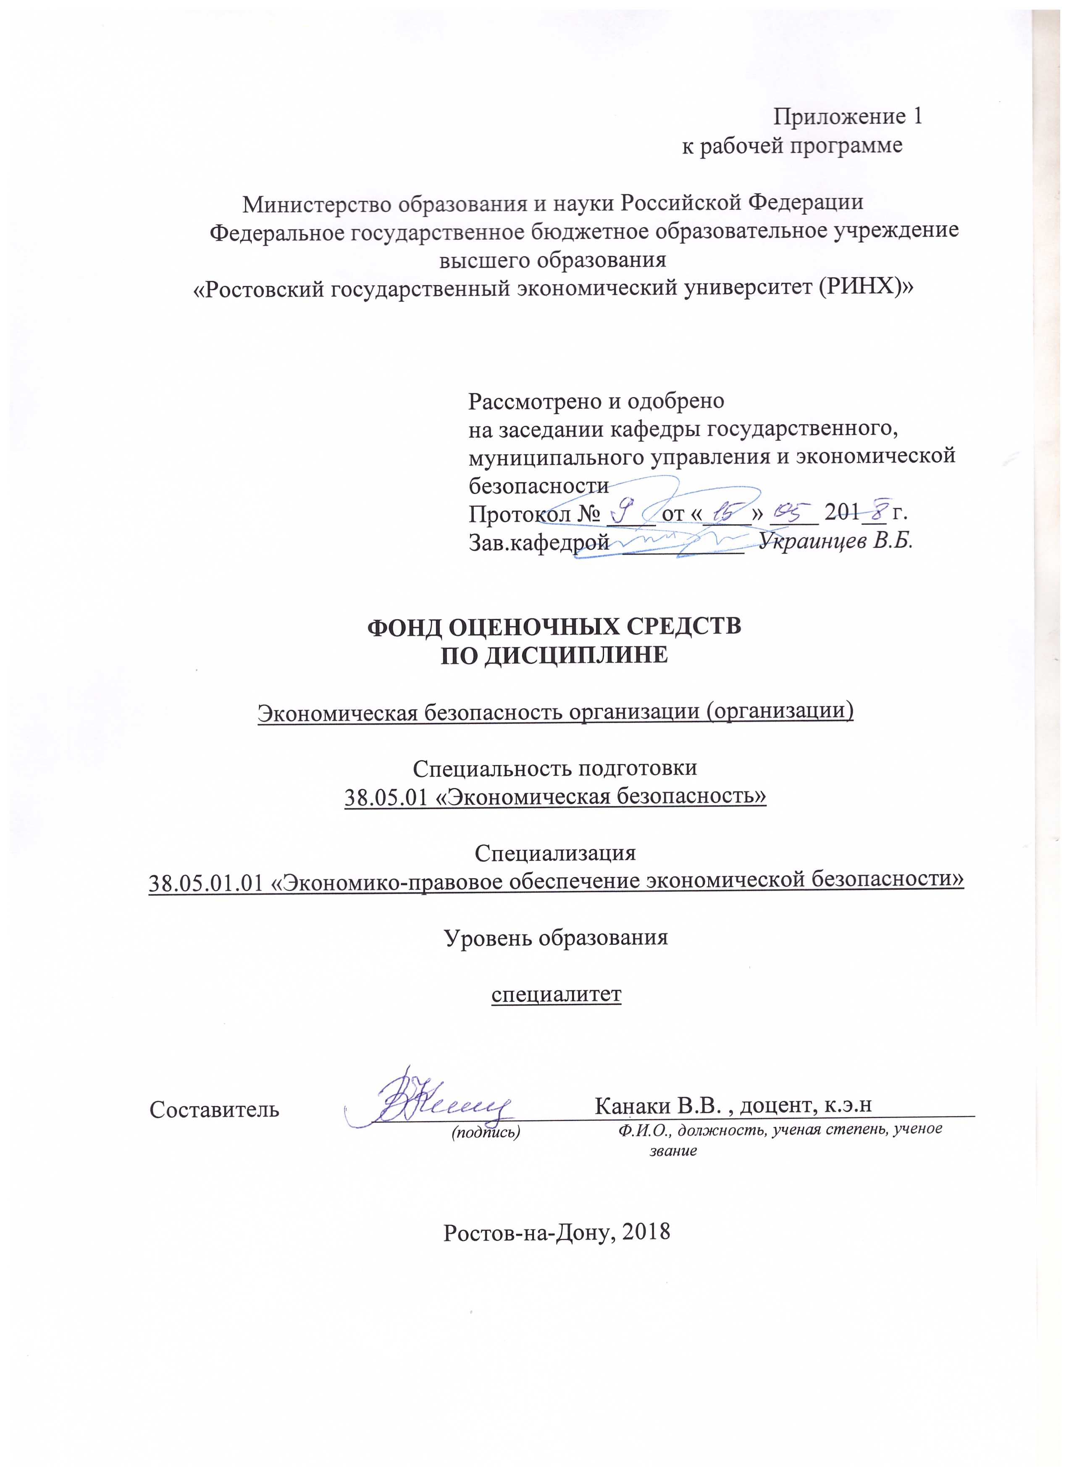

Оглавление

1 Перечень компетенций с указанием этапов их формирования в процессе освоения образовательной программы 3
2 Описание показателей и критериев оценивания компетенций на различных этапах их формирования, описание шкал оценивания 3
3 Типовые контрольные задания или иные материалы, необходимые для оценки знаний, умений, навыков и (или) опыта деятельности, характеризующих этапы формирования компетенций в процессе освоения образовательной программы 10
4 Методические материалы, определяющие процедуры оценивания знаний, умений, навыков и (или) опыта деятельности, характеризующих этапы формирования компетенций 28

1 Перечень компетенций с указанием этапов их формирования в процессе освоения образовательной программы

1.1 Перечень компетенций с указанием этапов их формирования представлен в п. 3. «Требования к результатам освоения дисциплины» рабочей программы дисциплины.

2 Описание показателей и критериев оценивания компетенций на различных этапах их формирования, описание шкал оценивания

2.1 Показатели и критерии оценивания компетенций:
ЗУН, составляющие компетенцию | Показатели оценивания | Критерии оценивания | Средства оценивания
ПК-32: способностью проводить анализ возможных экономических рисков и давать им оценку, составлять и обосновывать прогнозы динамики развития основных угроз экономической безопасности
Знать: виды рисков организации; основы прогнозирования возможных экономических рисков | Изложение полученных знаний в устной, письменной или графической форме, полное, в системе, в соответствии с требованиями учебной программы; допускаются единичные несущественные ошибки, самостоятельно исправляемые студентами | Полнота, системность, прочность знаний:  Отлично – от 80% до 100% верных ответов  Хорошо – от 60% до 80%  Уд. – от 40% | Т – тест  КЗ-кейс-задачи  З-задачи
Уметь: проводить анализ возможных экономических рисков и давать им оценку, составлять и обосновывать прогнозы динамики развития основных угроз экономической безопасности; | Свободно применяет умение (выполняет действие) на практике, в различных ситуациях | Степень самостоятельности выполнения действия (умения):  Отлично – от 80% до 100% верных ответов  Хорошо – от 60% до 80%  Уд. – от 40% | Т – тест  КЗ-кейс-задачи  З-задачи
Владеть: методами анализа возможных экономических рисков и их оценки, обоснования прогнозов динамики развития основных угроз экономической безопасности | Обучающийся осуществляет (демонстрирует) деятельность (способы деятельности). | Способен отбирать и интегрировать имеющиеся знания и умения исходя из поставленной цели, проводить самоанализ и самооценку:  студент проявил заинтересованность и  творческий подход – «отлично»  студент проявил заинтересованность,  уровень креативности имеется, но не  высокий- «хорошо»  студент проявил не высокую степень  заинтересованности, изложение материала  скорее традиционное- «удовл.»  студент не проявил  заинтересованности, ответ  традиционный – «неуд» | Т – тест  КЗ-кейс-задачи  З-задачи
ПК- 34: способностью проводить комплексный анализ угроз экономической безопасности при планировании и осуществлении инновационных проектов
Знать: Требования к уровням и динамике показателей экономических разделов плана, обеспечивающие экономическую безопасность хозяйствующих субъектов; характеристики угроз, возникающих при планировании и осуществлении инновационных проектов | Изложение полученных знаний в устной, письменной или графической форме, полное, в системе, в соответствии с требованиями учебной программы; допускаются единичные несущественные ошибки, самостоятельно исправляемые студентами | Полнота, системность, прочность знаний:  Отлично – от 80% до 100% верных ответов  Хорошо – от 60% до 80%  Уд. – от 40% | Т – тест  КЗ-кейс-задачи  З-задачи
Уметь: Обосновывать состав показателей экономических разделов плана, рассчитывать и интерпретировать результаты расчетов в соответствии c требованиями эффективного развития хозяйствующих субъектов;  анализировать угрозы экономической безопасности, возникающие при планировании и осуществлении инновационных проектов | Свободно применяет умение (выполняет действие) на практике, в различных ситуациях | Степень самостоятельности выполнения действия (умения):  Отлично – от 80% до 100% верных ответов  Хорошо – от 60% до 80%  Уд. – от 40% | Т – тест  КЗ-кейс-задачи  З-задачи
Владеть: Навыками разработки экономических разделов планов в соответствии с требованиями экономической безопасности; навыками комплексного анализа и прогнозирования рисков и угроз, возникающих при планировании и осуществлении инновационных проектов | Обучающийся осуществляет (демонстрирует) деятельность (способы деятельности). | Способен отбирать и интегрировать имеющиеся знания и умения исходя из поставленной цели, проводить самоанализ и самооценку:  студент проявил заинтересованность и  творческий подход – «отлично»  студент проявил заинтересованность,  уровень креативности имеется, но не  высокий- «хорошо»  студент проявил не высокую степень  заинтересованности, изложение материала  скорее традиционное- «удовл.»  студент не проявил  заинтересованности, ответ  традиционный – «неуд» | Т – тест  КЗ-кейс-задачи  З-задачи
ПК-42: способностью планировать и организовывать служебную деятельность подчиненных, осуществлять контроль и учет ее результатов
Знать: Правила взаимоотношений руководителей и подчиненных в службах экономической безопасности; распределение прав и ответственности в правоохранительных органах в системе экономической безопасности; распределение прав и ответственности в службах, обеспечивающих внутреннюю безопасность организации | Изложение полученных знаний в устной, письменной или графической форме, полное, в системе, в соответствии с требованиями учебной программы; допускаются единичные несущественные ошибки, самостоятельно исправляемые студентами | Полнота, системность, прочность знаний:  Отлично – от 80% до 100% верных ответов  Хорошо – от 60% до 80%  Уд. – от 40% | Т – тест  КЗ-кейс-задачи  З-задачи
Уметь: Определять цели и задачи руководителей и подчиненных в службах экономической безопасности; цели и задачи исполнителей и руководителей различных уровней иерархии в правоохранительных органах в системе экономической безопасности; цели и задачи исполнителей и руководителей различных уровней иерархии в службах, обеспечивающих экономическую безопасность организации | Свободно применяет умение (выполняет действие) на практике, в различных ситуациях | Степень самостоятельности выполнения действия (умения):  Отлично – от 80% до 100% верных ответов  Хорошо – от 60% до 80%  Уд. – от 40% | Т – тест  КЗ-кейс-задачи  З-задачи
Владеть: Навыками поиска и анализа информации, необходимой для планирования, организации, контроля и учета деятельности работников служб экономической безопасности;  инструментами планирования, организации, учета и контроля деятельности подчиненных в правоохранительных органах в системе экономической безопасности; инструментами планирования, организации, учета и контроля деятельности подчиненных в службах, обеспечивающих экономическую безопасность организации | Обучающийся осуществляет (демонстрирует) деятельность (способы деятельности). | Способен отбирать и интегрировать имеющиеся знания и умения исходя из поставленной цели, проводить самоанализ и самооценку:  студент проявил заинтересованность и  творческий подход – «отлично»  студент проявил заинтересованность,  уровень креативности имеется, но не  высокий- «хорошо»  студент проявил не высокую степень  заинтересованности, изложение материала  скорее традиционное- «удовл.»  студент не проявил  заинтересованности, ответ  традиционный – «неуд» | Т – тест  КЗ-кейс-задачи  З-задачи
ПК-46: способностью исследовать условия функционирования экономических систем и объектов, формулировать проблемы, обосновывать актуальность и практическую значимость разрабатываемых мероприятий по обеспечению экономической безопасности, методов и средств анализа экономической безопасности организаций, оценивать их эффективность
Знать: угрозы национальной безопасности Российской Федерации; сущность теневой экономики, методы выявления и оценки ее параметров; социально-экономические последствия теневой экономической деятельности; | Изложение полученных знаний в устной, письменной или графической форме, полное, в системе, в соответствии с требованиями учебной программы; допускаются единичные несущественные ошибки, самостоятельно исправляемые студентами | Полнота, системность, прочность знаний:  Отлично – от 80% до 100% верных ответов  Хорошо – от 60% до 80%  Уд. – от 40% | Т – тест  КЗ-кейс-задачи  З-задачи
Уметь: формулировать проблемы, обосновывать актуальность и практическую значимость разрабатываемых мероприятий по обеспечению экономической безопасности, методов и средств анализа экономической безопасности организаций, оценивать их эффективность; | Свободно применяет умение (выполняет действие) на практике, в различных ситуациях | Степень самостоятельности выполнения действия (умения):  Отлично – от 80% до 100% верных ответов  Хорошо – от 60% до 80%  Уд. – от 40% | Т – тест  КЗ-кейс-задачи  З-задачи
Владеть: навыками сбора, анализа и оценки информации, имеющей значение для реализации правовых норм в соответствующих сферах профессиональной деятельности; навыками исследования условий функционирования экономических систем и объектов; | Обучающийся осуществляет (демонстрирует) деятельность (способы деятельности). | Способен отбирать и интегрировать имеющиеся знания и умения исходя из поставленной цели, проводить самоанализ и самооценку:  студент проявил заинтересованность и  творческий подход – «отлично»  студент проявил заинтересованность,  уровень креативности имеется, но не  высокий- «хорошо»  студент проявил не высокую степень  заинтересованности, изложение материала  скорее традиционное- «удовл.»  студент не проявил  заинтересованности, ответ  традиционный – «неуд» | Т – тест  КЗ-кейс-задачи  З-задачи

3.2 Шкалы оценивания:
Текущий контроль успеваемости и промежуточная аттестация осуществляется в рамках накопительной балльно-рейтинговой системы в 100-балльной шкале:
84-100 баллов (оценка «отлично»)
67-83 баллов (оценка «хорошо»)
50-66 баллов (оценка «удовлетворительно»)
0-49 баллов (оценка «неудовлетворительно»)

3 Типовые контрольные задания или иные материалы, необходимые для оценки знаний, умений, навыков и (или) опыта деятельности, характеризующих этапы формирования компетенций в процессе освоения образовательной программы

Министерство образования и науки Российской Федерации
Федеральное государственное бюджетное образовательное учреждение высшего образования
«Ростовский государственный экономический университет (РИНХ)»

Кафедра государственного, муниципального управления и экономической безопасности
Вопросы к экзамену

по дисциплине Экономическая безопасность организации

- Концепция экономической безопасности организации.
- Необходимость обеспечения экономической безопасности организации.
- Необходимость обеспечения региональной экономической безопасности.
- Определение и содержание экономической безопасности организации.
- Нормативно-правовое обеспечение экономической безопасности.
- Основные цели экономической безопасности организации.
- Система обеспечения экономической безопасности организации.
- Основные источники угроз экономической безопасности организации.
- Цели и задачи экономической безопасности региона.
- Объект и предмет экономической безопасности региона.
- Принципы обеспечения экономической безопасности региона.
- Алгоритм проведения анализа и оценки экономической безопасности региона.
- Алгоритм анализа уровня экономической безопасности организации.
- Частный функциональный критерий экономической безопасности организации.
- Совокупный критерий экономической безопасности организации.
- Анализ уровня экономической безопасности организации.
- Анализ угроз и рисков в предпринимательстве.
- Сущность информационной составляющей экономической безопасности организации.
- Основные индикаторы состояния информационной составляющей экономической безопасности организации.
- Обеспечение информационной составляющей экономической безопасности организации.
- Сущность категории «безопасность».
- Основные положения Концепции национальной безопасности Российской Федерации.
- Национальная сила и безопасность государства.
- Сущность и виды экономической безопасности.
- Индикативная система экономической безопасности страны.
- Современные угрозы безопасности в реальном секторе российской экономики.
- Экономическая безопасность организации и ее функциональные составляющие.
- Показатели финансовой безопасности организации.
- Кредитоспособность организации.
- Факторы и источники угроз экономической безопасности организации.
- Финансовая составляющая экономической безопасности организации.
- Интеллектуальная и кадровая составляющая экономической безопасности организации.
- Технико-технологическая составляющая экономической безопасности организации.
- Правовая составляющая экономической безопасности организации.
- Экологическая составляющая экономической безопасности организации.
- Стратегия экономической безопасности организации.
- Внутренние угрозы экономической безопасности организации.
- Внешние угрозы экономической безопасности организации.
- Диагностика кризисных ситуаций в организации (корпорации).
- Безопасность предпринимательства как функция инфраструктуры рыночной экономики.
Критерии оценивания:
84-100 баллов (оценка «отлично»)
67-83 баллов (оценка «хорошо»)
50-66 баллов (оценка «удовлетворительно»)
0-49 баллов (оценка «неудовлетворительно»)

Составитель ________________________ В.В. Канаки
^{(подпись)}
«____»__________________20 г.

Министерство образования и науки Российской Федерации
Федеральное государственное бюджетное образовательное учреждение высшего образования
«Ростовский государственный экономический университет (РИНХ)»

Кафедра государственного, муниципального управления и экономической безопасности

Кейс-задача
по дисциплине Экономическая безопасность организации

Задание 1. Руководитель предложил работнику оплачивать его труд «в конверте».
Оцените ситуацию, назвав причины и последствия.
Предложите тактику действий работника.
Задание 2. Вас назначили ответственным за управление риском на пред-приятии. Вам необходимо разработать для Совета директоров план мероприятий по управлению риском и ответить на вопросы:
- какие риски можно устранить;
- какие риски и каким образом можно ограничить;
- можно ли признать какие-либо виды риска;
- в каких видах страхования нуждается предприятие?
Задание 3. Имеются три предприятия, производственные мощности которых относятся друг к другу в соотношении 2:5:3. Арендная плата, налоги и другие выплаты составляют 1/3 прибыли у первого и второго предприятий и 25 % – у третьего. Какое из предприятий больше всех рискует разориться?
Задание 4. Ключевым фактором во владении любым предприятием является гарантия, называемая ограниченной ответственностью: владельцы предприятия никогда не выплачивают больше средств, чем они вложили в это предприятие. Их обязательства ограничены. Когда предприятие становится банкротом, можно ли ее владельцев заставить оплатить неоплаченные счета предприятия за счет личного имущества?
Задание 5. Дайте оценку высказыванию: «Всякую экономическую прибыль можно связать либо с какой-то неопределенностью, либо с желанием избежать неопределенности».
Задание 6. Иностранные инвестиции концентрируются в основном в быстроокупаемых проектах пищевой промышленности, торговли, сферы услуг, а в промышленном производстве их доля сравнительно мала.
Прокомментируйте, почему это происходит? И какое влияние этот момент оказывает на экономическую безопасность предприятия?
Задание 7. Основная задача управления человеческими ресурсами на предприятии – минимизация рисков, связанных с человеческим фактором, и максимизация результата от участия персонала в бизнесе.
Что должен сделать руководитель предприятия, чтобы минимизировать риски?
Задание 8. Давно известно, что хорошую прибыль могут дать полностью роботизированные заводы. Они намного дороже, но именно здесь можно заработать деньги. Многие известные промышленные предприятия используют роботов, ликвидируя тем самым рабочие места. Таким образом, компьютеризация увеличивает безработицу.
Как вы думаете, компьютеризация затрагивает права человека в производственной сфере или нет?
Задание 9. В современном мире рост экономических преступлений на предприятиях во многом обусловлен нерешенными глобальными проблемами (нищета, болезни, демографический дисбаланс между индустриальными и развивающимися странами). Объясните, в чем связь указанных социальных явлений.
Задание 10. «Систему свободного предпринимательства можно сравнить с гигантским компьютером, способным решать свои собственные проблемы автоматически. Но каждый, кто имел дело с большими компьютерами, знает, что иногда они дают сбой и не могут действовать без присмотра» (В. Леонтьев).
Используя свои знания, охарактеризуйте экономические проблемы, которые экономическая система способна решать самостоятельно, и экономические проблемы, которые требуют вмешательства государства.
Задание 1. Назначенный собственником финансовый менеджер фирмы неэффективно с позиции собственника управляет финансами.
Охарактеризуйте оценочные показатели работы менеджера.
Сформулируйте мероприятия, позволяющие взять ситуацию под контроль.
Оцените их эффективность.
Задание 2. Охраной отмечены случаи воровства рабочими слесарного инструмента. Руководство цеха не подтверждает случаи хищения.
Определите причины возникшей ситуации.
Сформулируйте оценочные показатели диагностики ситуации.
Разработайте мероприятия, исключающие возможность повторения ситуации.
Задание 3. Работник в грубой форме отреагировал на замечание руководителя в связи с опозданием на работу. Свидетелей не было.
Оцените ситуацию, назвав причины.
Предложите тактику действий руководителя.
Сформулируйте мероприятия, исключающие повторение подобных ситуаций.
Задание 4. Вы являетесь руководителем службы управления персоналом и включены в состав комиссии по разработке программы экономической безопасности предприятия.
Определите возможные кадровые риски.
Оцените вероятность этих рисков.
Разработайте мероприятия, снижающие вероятность кадровых рисков.
Задание 5. Руководство фирмы, реализуя стратегию развития, поставило перед Вами – руководителем кадровой службы – задачу минимизировать кадровые риски.
Сформулируйте кадровые риски.
Предложите показатели и методики, обеспечивающие возможность прогнозирования кадровых рисков.
Задание 6. На предприятии широко используются информационные техно-логии. Для обеспечения информационной безопасности кадровой службе предложено разработать комплекс организационных мероприятий.
Сформулируйте концепцию.
Определите основные задачи.
Сформулируйте первоочередные меры.
Задание 7. «Не будь ни должником, ни кредитором», – советовал Полоний своему сыну в пьесе Уильяма Шекспира. Если бы вы были руководителем предприятия, последовали бы вы этому совету?
Задание 8. Менеджерам фирмы предложили пройти стажировку в течение 6 месяцев. Если они проходят ее, то выигрыш в заработной плате составит 10 долл., в противном случае только 3 долл. Ежемесячные издержки прохождения стажировки составляют у первого менеджера 1 долл., второго – 1,2 долл., третьего – 2 долл., четвертого – 2,5 долл.
Определите, какие из менеджеров примут предложение о прохождении ста-жировки.
Задание 9. Проблема экономической безопасности многих промышленных предприятий – это, прежде всего, разумная инвестиционная и инновационная политика. От успешной реализации инновационной политики зависит конкурентоспособность предприятия.
Что на ваш взгляд нужно сделать для преодоления отставания в области новейших научных разработок и технологий?
Задание 10. Руководство предприятия заинтересовано в получении объективной информации в режиме реального времени о морально-психологическом климате в коллективе.
Дайте общую характеристику мониторинга внутренней среды.
Раскройте технику и основные показатели мониторинга.
Задание 11. Работник обратился в суд по поводу нарушения сотрудниками отдела кадров предприятия его права на защиту персональной информации (за-фиксирована утечка сведений персонального характера).
Оцените ситуацию, определите виновных и причины.
Разработайте меры по предотвращению подобных ситуаций.
Задание 1. Рабочие-станочники устраиваются на работу на завод, проходят производственное обучение, получают квалификационный разряд и увольняются с предприятия в течение года.
Оцените ситуацию, выявите причины и возможный ущерб.
Разработайте мероприятия, обеспечивающие закрепление рабочих на предприятии.
Задание 2. Работник, допущенный к работе с конфиденциальной информацией, заявил о своем увольнении.
Оцените ситуацию и возможный ущерб для фирмы.
Сформулируйте мероприятия для нейтрализации ущерба.
Задание 3. Руководством фирмы утвержден перечень документов, содержащих конфиденциальную информацию.
Предложите организационные мероприятия, обеспечивающие безопасный оборот подобных документов.
Задание 4. Работник уличен в утрате документа, содержащего конфиденциальную информацию.
Предложите методику оценки возможного ущерба.
Разработайте первоочередные мероприятия по факту утраты.
Задание 5. Организация работает с информацией, составляющей государственную тайну, и информацией, являющейся коммерческой тайной.
Дайте сравнительную характеристику государственной и коммерческой тайн.
Предложите мероприятия по защите как государственной, так и коммерче-ской тайн.
Задание 6. Многие российские технологии были вытеснены зарубежными. Доля финансовых средств, направляемых российскими предприятиями на ин-новационную деятельность, составляет не более 5%, что в 10 – 15 раз ниже, чем в промышленно-развитых странах. Объем России в мировом объеме торговли гражданской наукоемкой продукцией оценивается лишь в 0,3%. Так, например, в КНР этот показатель составляет 6%.
Объясните с чем это связано, и как это влияет на экономическую безопасность предприятия?
Задание 7. Экономист Ю. Ларин в своей работе «Частный капитал в СССР» насчитывает 12 видов нелегальной деятельности в период нэпа:
- агенты и соучастники частного капитала в государственном аппарате;
- лжегосударственная форма деятельности частного капитала;
- злостная контрагентура;
- неликвидные формы;
- хищническая аренда;
- нелегальная перекупка;
- контрабанда;
- государственный денежный кредит;
- государственные займы;
- валютные операции;
- уклонение от налогов.
Как вы думаете, в сегодняшнее время ситуации на предприятиях изменились, или остались прежними? Как нелегальный вид деятельности влияет на экономическую безопасность предприятия?
Задание 9. Произошла на предприятии крупная авария, связанная с программной ошибкой. Кто, по вашему мнению, виноват и какова степень его вины?
Задание 10. Почему раскрытие компьютерного преступления часто бывает связано с чистой случайностью?
Например, однажды сотрудник вычислительного центра, который обслуживал несколько нефтяных компаний, обратил внимание, что у одного из клиентов перед тем, как загорится световой индикатор записи, всегда долгое время светится индикатор считывания. Проведенное расследование показало, что этот человек занимался промышленным шпионажем и продавал данные компании компаниям-конкурентам.
Задание 11. Наблюдатели отмечают, что по мере научно-технического развития и притока большого количества промышленных инноваций границы прежних представлений о морально правильных действиях и этически правильной жизни будут все чаще нарушаться. Согласны ли вы с этим?
Задание 12. Господин R открыл фирму по оценке бизнеса. В здании, где располагается его фирма, есть платные услуги копирования. Цена за 1 лист – 3 руб. Необходимо оценить минимальный объем документации, при котором экономически целесообразно приобретение копировального аппарата, если амортизационные отчисления составят 10 000 руб. в год, пачку бумаги в 250 листов можно приобрести за 140 руб., цена тонера 2 400 руб., ресурс вырабатывается через 3 000 страниц.

Критерии оценки:
- оценка «зачтено» выставляется студенту, если студент самостоятельно и правильно решил ситуацию (кейс), уверенно, логично, последовательно и аргументировано излагал свое решение;
- оценка «не зачтено» выставляется, если студент не решил ситуацию (кейс).

Составитель ________________________ В.В. Канаки
^{(подпись)}

Министерство образования и науки Российской Федерации
Федеральное государственное бюджетное образовательное учреждение высшего образования
«Ростовский государственный экономический университет (РИНХ)»

Кафедра государственного, муниципального управления и экономической безопасности

Тесты письменные

по дисциплине Экономическая безопасность организации

1. Организация как объект — это:
а) деятельность по упорядочению всех элементов во времени и пространстве;
б) обладающий внутренней структурой объект;
в) целостный комплекс взаимосвязанных элементов и особое единство с внешним окружением;
г) все ответы неверны.
2. Экономическая обособленность предприятия — это:
а) осуществление индивидуального воспроизводства за счет полученных результатов;
б) совокупность прав и ответственности предприятия;
в) форма организации труда;
г) звено общественного разделения труда.
3. К признакам коммерческого предприятия не относятся:
а) полная экономическая обособленность;
б) действует на основе рыночных нормативов;
в) осуществляет индивидуальное воспроизводство;
г) первичное звено управления.
4. Этап предпринимательства в рамках жизненного цикла организации характеризуется следующим:
а) структура организации стабилизируется, вводятся правила, определяются процедуры;
б) формируется миссия организации;
в) организация находится в стадии становления, формируется жизненный цикл продукции;
г) механизм выработки и принятия решений централизован.
5. Этап выработки структуры в рамках жизненного цикла организации характеризуется следующим:
а) организация увеличивает выпуск своих продуктов и расширяет рынок оказания услуг;
б) руководители ищут пути удержания рынков;
в) упор делается на эффективность инноваций и стабильность;
г) члены организации затрачивают много времени и демонстрируют высокие обязательства.
6. Основная цель деятельности организации:
а) получение прибыли;
б) социальное благополучие коллектива;
в) низкая безработица;
г) обеспечение устойчивого экономического состояния.
7. К источникам угроз экономической безопасности предприятия не относятся:
а) форс-мажорные обстоятельства;
б) научные и технологические инновации;
в) рост теневой составляющей экономической деятельности;
г) разрыв кооперационных связей.
8. Понятие «безопасность предприятия» отражает:
а) прочность и надежность функционирования предприятия в режиме выбранной стратегии;
б) выход из режима принятой стратегии;
в) способность предприятия к выживанию и функционированию в режиме противостояния внешним и внутренним угрозам;
г) правовую защищенность корпорации.
9. Риски – это:
а) не поддающиеся обоснованному прогнозированию угрозы экономической безопасности предприятия;
б) внешние факторы, угрожающие функционированию предприятия (организации);
в) внутренние факторы, угрожающие функционированию предприятия (организации);
г) все ответы неверны.
10. К внутренним угрозам экономической безопасности предприятия не относятся:
а) платежная недисциплинированность покупателей;
б) массовое выбытие устаревших элементов основного капитала, их невосполнение;
в) отставание техники и технологий;
г) высокие издержки производства.
11. Внешнюю угрозу ЭБП «снижение цен» можно рассматривать как внутреннюю угрозу:
а) высоких издержек производства;
б) потери конкурентоспособности;
в) массового выбытия основного капитала;
г) верны ответы а) и б).
12. С позиции экономической безопасности предприятия угрозой, исходящей от фондового рынка, является:
а) страхование рисков;
б) снижение капитализации корпорации;
в) снижение ставки рефинансирования;
г) рост доходности акций.
13. Потерю предприятием своей ниши на рынке товара может вызвать:
а) агрессивная политика конкурентов;
б) изменение финансовой ситуации в стране;
в) снижение рентабельности предприятия;
г) технические и технологические сдвиги, вызывающие изменение спроса на отдельные виды товаров.
14. Формула расчета совокупного критерия экономической безопасности предприятия (организации) имеет вид:
а) CCES = ∑Cfidi;
б) Cfi = Dp / ∑i + Di → max;
в) Cfi = Dp / Ei + Ds - max;
г) все ответы неверны.
15. Из опыта работы ряда отраслей промышленности видно, что рентабельную работу корпорации обеспечивает объем производства при загрузке производственных мощностей не менее, чем на:
а) 50 %; б) 60 %; в) 70 %; г) 90 %.
16. Чтобы компания считалась конкурентоспособной, она должна продавать на рынке своей продукции не менее:
а) 25 %; б) 40 %; в) 50 %, г) 60 %.
17. Пороговое значение по сумме ежегодного обслуживания кредитов должно составлять по отношению к прибыли корпорации:
а) 10-15 %; б) 15-20 %; в) 20-25%; г) 25-30 %.
18. Инструментарий системы безопасности фирмы:
а) комплекс наблюдений и исследований;
б) составная часть построения системы безопасности объекта;
в) признак, на основании которого производится оценка;
г) цифровой показатель.
19. Для мониторинга ЭБП необходимо:
а) иметь достаточное число показателей ЭБП;
б) использовать показатели ЭБП;
в) сравнение фактических и нормативных значений ЭБП определяющих кризисные ситуации;
г) все ответы неверны.
20. Система показателей экономической безопасности фирмы охватывает:
а) все направления экономического развития и становления;
б) состав количественных производственных показателей фирмы;
в) только качественные показатели фирмы;
г) темпы роста промышленного производства.
21. Функциональный анализ экономической безопасности предприятия призван:
а) оценивать значение ущербов от негативных воздействий на ЭБП;
б) выявить недостатки и резервы реализуемого предприятием комплекса мер по обеспечению каждой из функциональных составляющих ЭБП в целом;
в) дать возможность менеджерам скорректировать систему обеспечения ЭБП;
г) верны ответы а) и б).
22. Наиболее распространенное и приемлемое для всех корпораций пороговое значение по износу основных фондов составляет:
а) 30 %;
б) 40 %;
в) менее 40, но более 30 %;
г) все ответы неверны.
23. В организации нематериальной сферы производства основной объект обеспечения технико-технологической составляющей экономической безопасности организации — это:
а) производственно-технологическое оборудование;
б) здания и сооружения;
в) система интеллектуальных технологий организации, ее ноу-хау;
г) социальная инфраструктура.
24. К признакам, используемым для определения информации, составляющей коммерческую тайну, не относится:
а) имеет отношение к ограничению гласности;
б) не является общеизвестной информацией;
в) полезна для бизнеса;
г) дает преимущества над конкурентами.
25. В задачи службы безопасности в организации (СБО) не может быть включено:
а) распознавание угроз его безопасности;
б) предотвращение возможного ущерба от криминальной конкуренции;
в) проведение различного рода криминальных «разборок» в целях возвращения долгов, выплаты задерживаемого кредита, получения предоплаты по сделкам;
г) минимизация последствий от конкретных фактов криминальной конкуренции.
26. Целью создания СБО не является:
а) прикрытие своей противоправной деятельности;
б) обеспечение для предприятия условий защищенности от криминальной конкуренции;
в) предупредительные мероприятия по охране безопасности сотрудников;
г) все ответы неверны.
27. Организаторские функции СБО включают:
а) совершенствование организационной структуры предприятия с учетом требований его безопасности;
б) физическую охрану руководства и сотрудников;
в) осуществление пропускного режима;
г) координацию и взаимодействие с другими частными СБ.
28. Изучение отдельных сотрудников, клиентов предприятия, жителей ближайшего окружения, в действиях которых содержатся угрозы ЭБО, ведет:
а) режимное подразделение СБ;
б) сыскное подразделение СБ;
в) охранное подразделение СБ;
г) информационное подразделение СБ.
Критерии оценки:
- оценка «отлично» выставляется студенту, если 86-100% правильных ответов;
- оценка хорошо» 76-85% правильных ответов
- оценка «удовлетворительно» 51-75% правильных ответов;
- оценка неудовлетворительно» - менее 50% правильных ответов

Составитель:__________________________________ В..В. Канаки

Министерство образования и науки Российской Федерации
Федеральное государственное бюджетное образовательное учреждение высшего образования
«Ростовский государственный экономический университет (РИНХ)»

Кафедра государственного, муниципального управления и экономической безопасности

Задачи

по дисциплине Экономическая безопасность организации

Задача 1.
Выполнить диагностику экономической безопасности организации на основе финансовых показателей. Рассчитать:
- рентабельность совокупного капитал;
- рентабельность собственного капитала;
- валовая рентабельность продаж;
- операционная рентабельность продаж;
- чистая рентабельность продаж;
- валовая рентабельность производства;
- чистая рентабельность производства.
Исходные данные для расчета показателей рентабельности предприятия:
Показатели | 2014 г. | 2015 г. | 2016 г. | 2017 г. | 2018 г.
1. Собственный капитал, тыс. ден. ед. | 8375,7 | 9706,0 | 9993,0 | 9236,4 | 8507,1
2. Баланс, тыс. ден. ед. | 9117,5 | 10131,0 | 10526,8 | 9517,6 | 10354,1
3. Чистый доход от реализации продукции, тыс. ден. ед. | 13104,1 | 3033,6 | 7856,8 | 8531,8 | 14135,9
4. Себестоимость реализованной продукции, тыс. ден. ед. | 8360,5 | 9155,0 | 5947,8 | 6730,2 | 10865,4
5. Валовая прибыль, тыс. ден. ед. | 4743,6 | 3878,6 | 1190,9 | 1801,6 | 3270,5
6. Прибыль от операционной деятельности, тыс. ден. ед. | 3771,3 | 2352,2 | 558,7 | 420,7 | 282,5
7. Прибыль от обычной деятельности, тыс. ден. ед. | 3611,5 | 1871,5 | 433,2 | 335,8 | 31,1
8. Чистая прибыль, тыс. ден. ед. | 2337,7 | 1310,7 | 309,0 | 54,4 | 8,7

Задача 2
Определите среднегодовую стоимость основных средств, используя известные вам способы. Данные для решения:
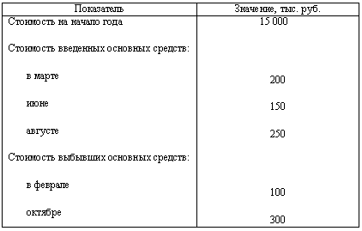
Задача 3
Объем произведенной на предприятии за год продукции составил 200 тыс. т.
Рассчитайте показатели производительности труда, основываясь на данных, представленных в таблице:
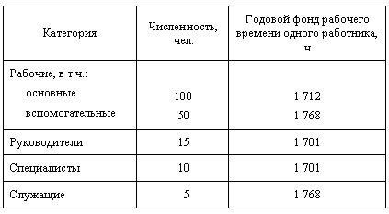
Задача 4
Рассчитать явочную и среднесписочную численность рабочих на основании следующих данных:
– трудоемкость производственной программы в плановом периоде – 26 000 нормо-часов;
– номинальный фонд рабочего времени по балансу – 2 032 часов;
– действительный (эффективный) фонд времени – 2 016 часов;
– коэффициент выполнения норм выработки – 1,1.
Задача 5
Определить плановую численность рабочих.
1. В цехе непрерывного производства функционируют 60 аппаратов для выработки полуфабрикатов. Каждый аппарат обслуживается звеном в составе 3 человек. График работы четырехсменный (смена по 6 часов).
2. В цехе установлено 70 станков-автоматов. Режим работы двухсменный, пятидневная рабочая неделя. Норма обслуживания – 7 станков на одного наладчика.
3. На производственном участке в течение года необходимо изготовить 54 000 деталей. Сменная норма выработки на одного работающего – 25 деталей, норма выполняется в среднем на 120%. В планируемом году – 225 рабочих дней.
4. Нормативная трудоемкость работ в год – 270 тыс. норма-часов; коэффициент выполнения норм – 1,15; баланс рабочего времени одного работающего в год – 1830 ч.
Задача 6
Стоимость основных средств предприятия на 1 января планируемого года 120 млн. руб. Планируется ввод в эксплуатацию основных средств – 15 млн. руб. Выбытие основных средств определено на 6 млн. руб. Ввод предусмотрен 1 марта, выбытие – 25 ноября.
Определить среднегодовую величину основных средств в плановом периоде, коэффициент обновления и выбытия.
Задача 7
На предприятии мощность установленных станков составляет 95 тыс. шт. деталей в год. Фактически в отчетном году было изготовлено 75 тыс. шт. деталей. Плановый фонд времени работы оборудования всего предприятия – 22 000 ч. в сутки. Фактически в отчетном периоде оборудование работало в среднем 15 500 ч. в сутки. Определить интегральный коэффициент использования оборудования.
Задача 8
Предприятие в отчетном месяце изготовило продукции на 22 500 тыс. руб. Среднегодовая стоимость основных средств предприятия в том же периоде составила 18 500 тыс. руб. Численность работающих 100 человек. Определить фондоотдачу, фондоемкость и фондовооруженность.
Задача 9
Рассчитать стоимость основных средств, выделить величину производственных и непроизводственных основных средств, также рассчитать удельный вес активной и пассивной части основных средств, используя следующие данные (млн. руб.):
– здание сборочного цеха – 1200;
– здание больницы – 298;
– здание общежития – 98;
– здание детского сада – 36;
– внутрипроизводственные дороги – 150;
– производственный инвентарь – 12;
– рабочие машины и оборудование – 1260;
– силовое оборудование – 186;
– специальное оборудование – 112;
– инструмент – 84.
Задача 10
Стоимость основных средств 5,6 млн. руб. Срок эксплуатации установлен в размере 8 лет. Какова норма амортизации и годовая сумма амортизационных отчислений рассчитанная линейным методом.
Задача 11
Стоимость основных средств 120 тыс. руб. Срок полезного использования 6 лет. Коэффициент ускорения – 2. Рассчитать амортизационные отчисления методом уменьшаемого остатка.
Задача 12
Стоимость основных средств 120 тыс. руб. Срок полезного использования 6 лет. Рассчитать амортизационные отчисления методом суммы чисел лет.
Задача 13
Стоимость основных средств 100 000руб. Прогнозируемый в течение срока эксплуатации объекта объем выпуска продукции 25 000 ед. За отчетный месяц выпущено 500 ед. Определить сумму амортизации за отчетный месяц производительным методом.
Задача 14
В первом квартале предприятие реализовало продукции на 250 млн. руб., среднеквартальные остатки составили 25 млн. руб. Определить коэффициент оборачиваемости оборотных средств и время одного оборота в днях в 1-м квартале.
Задача 15
Фактический объем товарной продукции по себестоимости в текущем году – 300 млн. руб. Фактическая сумма всех оборотных средств на конец текущего года 25 млн. руб. Объем товарной продукции на предстоящий год 425 млн. руб. при намеченном ускорении оборачиваемости оборотных средств на 3 дня. Определить относительное высвобождение оборотных средств.
Задача 16
Чистый вес детали – 96 кг. Норма расхода материала – 108 кг. Выпуск – 3000 изделий в год. Поставки материала осуществляются один раз в квартал. Транспортный запас – 2 дня. Определить величину производственного запаса и коэффициент использования материала.
Задача 17
Определить объем товарной и реализованной продукции, если:
- сдано готовых изделий на склад для реализации на сумму 50 млн. руб.;
- прочая продукция для реализации другим предприятиям – 2,5 млн. руб.;
- стоимость оказанных услуг другим предприятиям – 0,84 млн. руб.;
- стоимость полуфабрикатов для реализации другим предприятиям – 0,68 млн. руб.;
- остатки готовой продукции на складе: на начало года – 0,48 млн. руб.; на конец года – 0,54 млн. руб.
Задача 18
Определить производственную мощность цеха, состоящего из 3-х участков, его потребность (резерв) в оборудовании по участкам.
Работает участок в две смены по 8 ч 250 дней в году, из них 6 дней с сокращенной продолжительностью на 1 ч. На ремонт оборудования планируется 5 % номинального фонда времени. Количество оборудования по участкам и нормы времени приведены в таблице:
Участки | Количество  оборудования, шт | Норма времени на обработку среднего вала, мин | Средний коэффициент выполнения норм
1 участок | 10 | 25 | 1,15
2 участок | 5 | 15 | 1,10
3 участок | 7 | 20 | 1,12
Ведущая группа оборудования – оборудование на 1-м участке.
Задача 19
Определить экономический эффект от освоения новых изделий при применении электроэрозионного обрабатывающего центра (ЭОЦ) на основании приведенных данных (использование ЭОЦ в процессе освоения и изготовления деталей позволяет получить дополнительный эффект за счет сокращения сроков освоения и возможного увеличения периода производства и реализации продукции):
– базовый период освоения продукции – 3,5 года;
– период освоения продукции, сложившийся в результате внедрения ЭОЦ – 3 года;
– базовый период производства и реализации продукции – 8 лет;
– текущий период производства реализации продукции после изменения, в результате использования ЭОЦ – 9 лет;
– базовый коэффициент обновления – 0,4375;
– коэффициент обновления при увеличении периода освоения – 0,375;
– коэффициент обновления при увеличении периода производства и реализации – 0,389;
– среднегодовой выпуск за период производства и реализации продукции с использованием ЭОЦ – 100 шт.;
– прибыль на единицу изделия – 3 тыс. руб.

Критерии оценки:
- оценка «зачтено» выставляется студенту, если студент самостоятельно и правильно решил ситуацию (кейс), уверенно, логично, последовательно и аргументировано излагал свое решение;
- оценка «не зачтено» выставляется, если студент не решил ситуацию (кейс).

Составитель ________________________ В.В. Канаки
^{(подпись)}

4 Методические материалы, определяющие процедуры оценивания знаний, умений, навыков и (или) опыта деятельности, характеризующих этапы формирования компетенций

Процедуры оценивания включают в себя текущий контроль и промежуточную аттестацию.
Текущий контроль успеваемости проводится с использованием оценочных средств, представленных в п. 3 данного приложения. Результаты текущего контроля доводятся до сведения студентов до промежуточной аттестации.
Промежуточная аттестация проводится в форме экзамена.
Экзамен проводится по расписанию экзаменационной сессии в устном виде. Количество вопросов в экзаменационном задании – 2. Проверка ответов и объявление результатов производится в день экзамена. Результаты аттестации заносятся в экзаменационную ведомость и зачетную книжку студента. Студенты, не прошедшие промежуточную аттестацию по графику сессии, должны ликвидировать задолженность в установленном порядке.

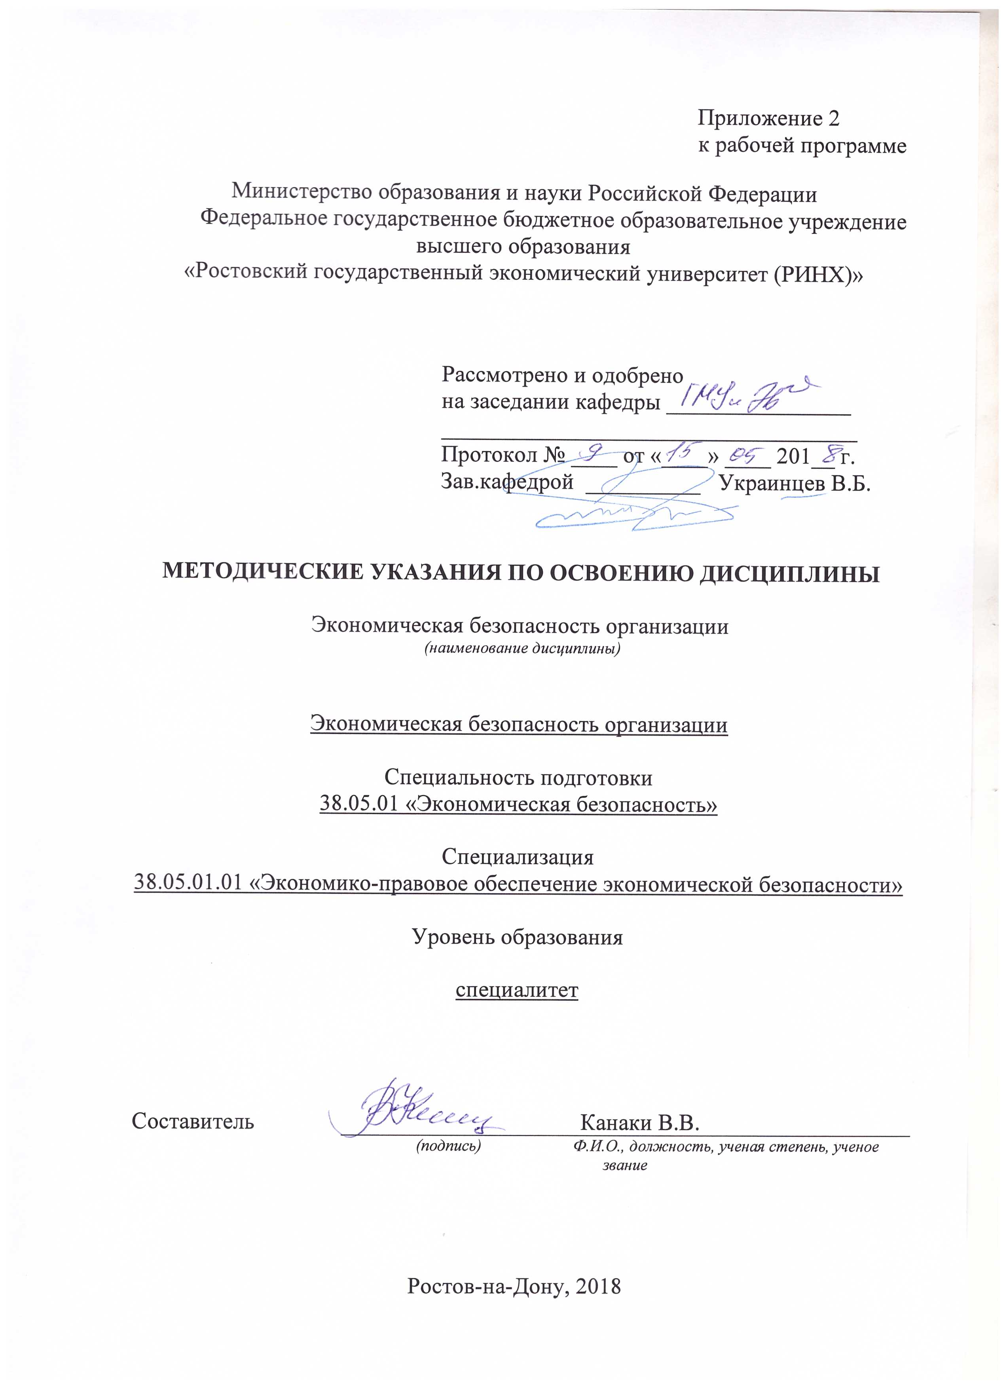

Методические указания по освоению дисциплины «Экономическая безопасность организации» адресованы студентам всех форм обучения.
Учебным планом по направлению подготовки «Экономическая безопасность» предусмотрены следующие виды занятий:
- лекции;
- практические занятия.
В ходе лекционных занятий рассматриваются Основы экономической безопасности региона и организации, менеджмент риска в системе экономической безопасности организации, даются рекомендации для самостоятельной работы и подготовке к практическим занятиям.
В ходе практических занятий углубляются и закрепляются знания студентов по ряду рассмотренных на лекциях вопросов, развиваются навыки свободного применения действий при решении практических заданий в различных ситуациях, способности отбирать и интегрировать имеющиеся знания и умения исходя из поставленной цели, проводить самоанализ и самооценку.
При подготовке к практическим занятиям каждый студент должен:
– изучить рекомендованную учебную литературу;
– изучить конспекты лекций;
– подготовить ответы на все вопросы по изучаемой теме;
–письменно решить домашнее задание, рекомендованные преподавателем при изучении каждой темы.
По согласованию с преподавателем студент может подготовить реферат, доклад или сообщение по теме занятия. В процессе подготовки к практическим занятиям студенты могут воспользоваться консультациями преподавателя.
Вопросы, не рассмотренные на лекциях и практических занятиях, должны быть изучены студентами в ходе самостоятельной работы. Контроль самостоятельной работы студентов над учебной программой курса осуществляется в ходе занятий методом устного опроса или посредством тестирования. В ходе самостоятельной работы каждый студент обязан прочитать основную и по возможности дополнительную литературу по изучаемой теме, дополнить конспекты лекций недостающим материалом, выписками из рекомендованных первоисточников. Выделить непонятные термины, найти их значение в энциклопедических словарях.
При реализации различных видов учебной работы используются разнообразные (в т.ч. интерактивные) методы обучения, в частности:
- интерактивная доска для подготовки и проведения лекционных и семинарских занятий.
Для подготовки к занятиям, текущему контролю и промежуточной аттестации студенты могут воспользоваться электронной библиотекой ВУЗа http://library.rsue.ru/ . Также обучающиеся могут взять на дом необходимую литературу на абонементе вузовской библиотеки или воспользоваться читальными залами вуза.

